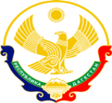

**МИНИСТЕРСТВО ОБРАЗОВАНИЯ И НАУКИ РЕСПУБЛИКИ ДАГЕСТАН**

**МБОУ «ХАЛИМБЕКАУЛЬСКАЯ СОШ**

**ИМЕНИ ГЕРОЯ РОССИИ АСКЕРОВА А.М.»**

Россия, РД, 368215, с. Халимбекаул, ул. Школьная 2, т.: 8-928-803-98-55, **E-mail**: school_2000@bk.ru

**Отчет**

**по проведенным мероприятиям на тему «Что нельзя выкладывать в интернет».**

|  |  |  |  |  |
| --- | --- | --- | --- | --- |
| Муниципальный округ  (район) | Количество ОО | Количество педагогов | Количество учащихся | Приглашенные гости |
| Буйнакский район | МБОУ «Халимбекаульская СОШ им. Героя России Аскерова А.М. | 8 | 8-11кл -147 уч-ся | Казиев Д.К. – инспектор ПДН. Такаев М.Б. – учитель ОБЖ. Магомедгаджиев Р.Н. – Зам по безопасности. |

**Пояснительная записка**

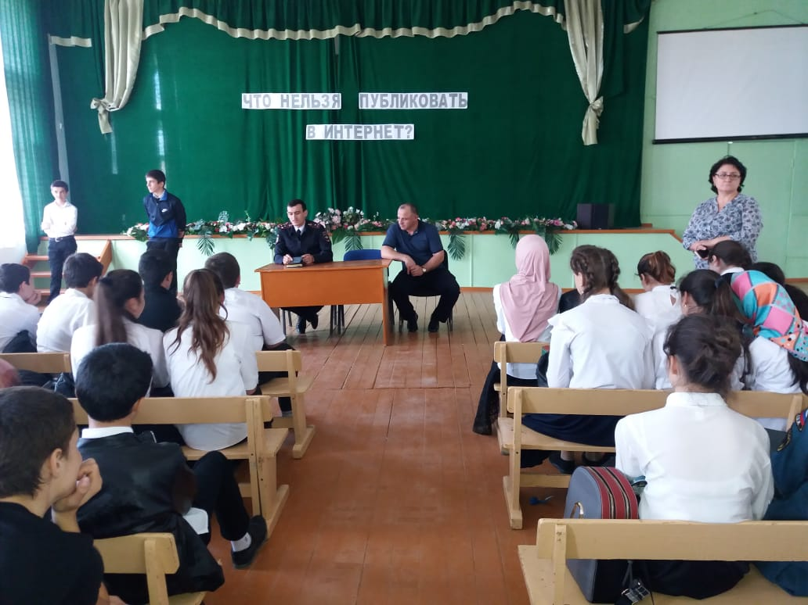 **03/09.2019 года** в актовом зале школы с учащимися 8х-11х классов классными руководителями данных классов, социальным педагогом Меджидовой З.., учителем по ОБЖ Такаевым М.Б. и зам. по безопасности Магомедгаджиевым Р.Н. была проведена беседа на тему: **«Что нельзя выкладывать в интернете».** На мероприятие был приглашен инспектор ПДН Казиев Д.К. Данная беседа на сегодняшний день очень и очень актуальна. На родительских собраниях эта тема уже не раз обсуждалась, и с такими учащимися проводились индивидуальные беседы.

**Мероприятие в актовом зале: «Что нельзя выкладывать в интернет».**